**Беседа с детьми на тему: «По морям, по волнам».**

**Провела воспитатель: Сморж А. А.**

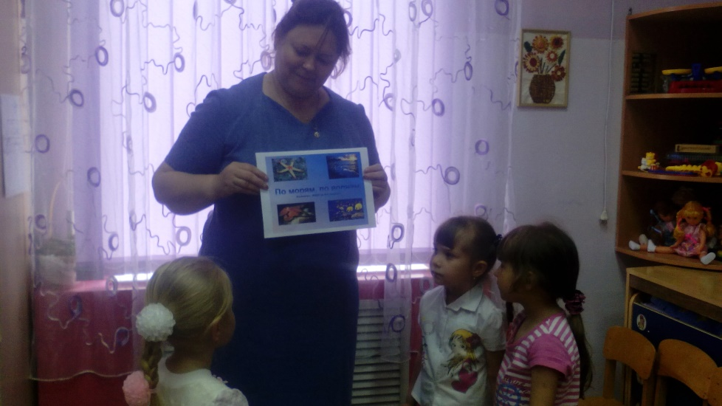

**Цель:** Расширять, углублять и закреплять знания детей об обитателях морей и океанов.

**Задачи:**

        Продолжать знакомить детей с морскими  животными, некоторыми представителями (кит, акула, дельфин, морская черепаха, краб, медуза, осьминог, морской конек): их внешним видом, особенностями передвижения, приспособленностью к жизни в водной среде, особенностями  питания, поведения; познакомить с некоторыми формами защиты морских обитателей.

        Активизировать познавательную деятельность: воспитывать желание больше узнать о морских обитателях, развивать любознательность детей.

        Развивать мелкую моторику рук.

        Обогащать и активизировать словарь детей.

        Воспитывать заботливое отношение к объектам живой природы.

        **Предварительная работа:** знакомство с морем, его безбрежностью, красотой, спецификой; знакомство с некоторыми морскими  обитателями: рыбками, с особенностями их внешнего вида, многообразием, красотой; беседа с детьми на тему «Как я отдыхал летом на море» (рассказ из личного опыта); просмотр познавательно – мультипликационного фильма «Обитатели морей и океанов»; слушание музыки «Звуки моря»; работа с пазлами на морскую тематику; рассматривание ракушек, морского грунта (мелких камушков); п/и «Море волнуется»; рисование рыбки; чтение рассказов С.Сахарнова «Кит», «Осьминог», «Медуза», «Морской еж», «Иглобрюх, или рыба – еж»; рассматривание иллюстраций моря и морских обитателей.

**Материал:** иллюстрации с морскими животными; загадки на морскую тематику; пальчиковые игры; стихотворение В.Ланцетти «Разноцветный осьминог»; картон красного цвета, набор картонных геометрических фигур разного цвета.

**Ход занятия:**

        Воспитатель: Сегодня мы будем говорить об обитателях морей и океанов. Каких морских обитателей вы знаете?

        Ответы детей.

        Воспитатель: Правильно. В морях живет множество животных, самых разнообразных. И они не совсем похожи на животных, живущих на земле. Есть здесь и морские коровы, и морские котики, и морские звезды, морские ежи, рыбка – игла, рыбки – бабочки, есть рыбы – клоуны. Есть безопасные для человека животные, есть и опасные.         Давайте познакомимся с ними поближе?

        Ну, тогда отправимся в путешествие! Будем знакомиться с морскими обитателями.

        На чем мы отправимся в путешествие? (рассуждения детей). Отгадайте загадку:

По волнам дворец плывет,

На себе людей везет?

        Ответы детей.

        Воспитатель: Правильно, это корабль.

        Мы сейчас сядем на наш корабль и отправимся в путь!

        (Дети занимают места на импровизированном «корабле», составленном из стульчиков. Звучит мелодия «Вольный ветер»).

        Уселись? Возьмите, пожалуйста, свои бинокли, чтобы было удобнее наблюдать за морскими просторами и его обитателями. Соедините большой палец с остальными пальцами ладони, сложенными вместе, и округлите их. Приставьте полученные «бублики» к глазам, словно смотрите в бинокль.

        Что вы видите? Я вижу бескрайние просторы моря, оно голубого цвета – небо отражается в нем, вижу легкие волны.

        Давайте изобразим море и волны. Согните руки в локтях перед собой, переплетая пальцы. Приподнимайте поочередно локти, совершая волнообразные движения.

        Пока мы с вами изображали волны, на горизонте показался первый морской обитатель. Послушайте загадку и постарайтесь определить, кто это:

Остров с пальмой водяной,

Поздоровайся со мной!

Он обиженно пыхтит:

«Я не остров! Я же…»?

        Дети: Кит!

        Воспитатель: Правильно, ребята. Это кит. Почему его сравнили в загадке с островом?

        Дети: Он огромный. Если покажется из воды его спина – будто кусок земли, остров.

        Воспитатель: А что это за «пальма водяная» у него на спине?

        Дети: Это фонтан.

        Воспитатель: откуда этот фонтан? – (рассуждения детей).

        Воспитатель: Это ноздри, которые находятся на вершине головы, и из них, когда животное дышит, выходит фонтан пара. Что вы еще можете сказать об этом замечательном морском обитателе? – (высказывания детей)

        Воспитатель (уточняя и обобщая высказывания):  Все верно. Кит -   самое крупное животное в мире. (Показывает иллюстрацию). Тело стройное, сильно вытянутое, закругленное, гладкое, вместо передних лап у него два плавника, а вместо задних – большой, похожий на рыбий хвост. Все это ему надо для того, чтобы легко перемещаться в воде. Окраска тела темно – серая с голубоватым оттенком.

        Скажите, пожалуйста, а кит – это рыба или нет? – (высказывания детей).

        Воспитатель: Киты -   не рыба. Они, как и рыбы живут в воде, но дышат воздухом, всплывая на поверхность моря. Своих детенышей они кормят молоком. Есть такие огромные киты, что весят столько, сколько весят 25 слонов и больше. У одних китов есть зубы, у других – нет. У беззубых, вместо зубов – усы. Такие  киты питаются мелкими рачками, крилем. Поедают их в большом количестве, так как они крупные – им требуется много пищи. Они заглатывают большое количество воды с разной мелкой живностью, затем вода просачивается через ус, как сквозь сито, а добыча остается во рту.

        Вообще киты очень разнообразные: есть громадины, а есть сравнительно не большие.

        А теперь возьмите снова свои бинокли и посмотрите, не появился ли на горизонте следующий обитатель моря?

Я вижу, отгадайте кого:

Настоящий он циркач –

Носом отбивает мяч.

Знают и француз, и финн:

Любит поиграть..?

        Дети: Дельфин!

        Воспитатель: Правильно, ребята. (Показывает иллюстрацию).

        Что вы знаете о дельфинах? – (высказывания детей).

        Воспитатель (уточняя и обобщая высказывания): Они являются одними из самых умных и полезных животных для человека. Человек учит их находить затонувшие корабли, загонять рыбу в сеть, дельфины защищают людей от акул, спасают утопающих. И за умение высоко выпрыгивать из воды и ловко выполнять различные трюки их прозвали «морскими акробатами». Это очень дружелюбное животное, оно, как и человек дышит легкими. Дельфины – это разновидность зубатых китов, и, в отличие от рыб, не могут дышать под водой. Они дышат воздухом, время от времени поднимаясь на поверхность. Долго находиться под водой они могут благодаря тому, что умеют задерживать надолго дыхание. Дельфины очень игривы, как и киты, живут и охотятся стайкой, помогают друг другу и не ссорятся со своими сородичами.

        А что они едят? – (ответы детей: питаются рыбой)

**Физминутка**

        Ребята, давайте изобразим китов и дельфинов. Прыгайте в воду!  Сначала вы киты: переплетите пальцы рук, вытяните руки перед собой и округлите их. Плывите, киты! (Дети бегают друг за другом по периметру групповой комнаты, изображая  «кита»).

        А теперь вы дельфины: сложите руки ладонями вместе, вытяните руки вперед, большие пальцы соедините и отставьте вверх – это плавник дельфина. Совершайте руками волнообразные движения влево – вправо, вверх – вниз, показывая, как плавает дельфин. Плывите, дельфины!

        Воспитатель: Молодцы. Поплавали и опять в путь. На корабль!

        Посмотрите в бинокли. Отгадайте, кого я увидела на этот раз?

Эта рыба – хищник злой,

Всех проглотит с головой.

Зубы показав, зевнула

И ушла на дно...?

        Дети: Акула.

        Воспитатель: Конечно же, это акула. (Показывает иллюстрацию).

        Что вам известно об акулах? – (высказывания детей).

Воспитатель (уточняя и обобщая): Акулы – это большие, быстрые, зубастые рыбы. Зубы у них растут в несколько рядов и острые, как пила. Дышат они под водой благодаря жабрам воздухом, растворенным в воде. Они очень прожорливы и подвижны.

        Давайте – ка опять посмотрим в бинокль. Ни кого не видите? Тогда отгадайте, какого очередного морского обитателя обнаружила я:

Для себя на дне морском

Он клешнями строит дом.

Круглый панцирь, десять лап.

Догадались? Это..?

        Дети: Краб.

        Воспитатель: Верно. (Показывает иллюстрацию).

        Что вы можете сказать об этом животном? – (высказывания детей).

        Воспитатель (уточняя и обобщая): Тело этого животного напоминает гладкую толстую лепешку с маленькими глазками и короткими усиками – антеннами. Плавать краб не умеет, но быстро бегает боком, ходит по дну морскому. У него 10 ног: 8 служат для перемещения, а две передние превратились в клешни. С их помощью он защищается от врагов и разрезает свою пищу на кусочки, затем отправляя ее в рот.

        Крабы собирают мусор, очищают морское дно.

        Путешествуя по дну, крабы вынуждены прятаться от хищников и маскироваться. Они надевают на себя кусочки водорослей, часто собирают все, что попадется им в клешни – пустые раковины, осколки стекла, рыбьи головы – и складывает себе на спину. Такие «декорации» отлично маскируют краба. Когда крабу угрожает опасность, он подставляет хищнику спину с хламом.

         Ну, что там опять у нас на горизонте? Приготовились отгадывать следующую загадку?

Груша с длинными ногами

Поселилась в океане.

Целых восемь руко – ног!

Это чудо..?

        Дети: Осьминог.

        Воспитатель: Правильно, ребята. Это осьминог. (Показывает иллюстрацию). Как вы думаете, почему его назвали осьминогом? – (высказывания детей).

        Воспитатель: Удивительное головоногое животное: голова и восемь ног (рук, щупалец). На щупальцах у осьминога -  присоски, поэтому он может удерживать любую мелочь. Он ползает, используя щупальца и присоски. Чаще предпочитает отсиживаться в укрытии, во избежание нападения хищника. Селятся на каменистом дне, где есть много пещерок, в которых можно укрыться. Питаются мелкими морскими животными. Они умеют менять свою окраску, маскироваться под окружающую местность. (Демонстрирует явление маскировки: к красному фону картона прикладывает геометрические фигуры разных цветов, выясняется, что на красном фоне лучше «маскируются» фигуры таково же цвета).

         А еще он может пускать краску (чернила), спасаясь от преследователя.

         По окраске осьминога можно определить его настроение: сильно напуганный осьминог  - белого цвета, в момент злости, ярости приобретает красноватый оттенок.

**Физминутка**

        Спускайтесь в море. Превращаемся все в осьминогов. Давайте пошевелим своими щупальцами:

Я сам себя не узнаю:

Менять свой цвет не устаю.

Был в горошек час назад,

А сейчас я полосат.

Подплываю я к кораллам –

Становлюсь я алым – алым.

Вот я клоун – осьминог –

Восемь разноцветных ног!

Стать могу чернее ночи –

Свет гаси. Спокойной ночи!

        (Дети изображают осьминогов)

        Воспитатель: А теперь возвращаемся на корабль. И вот вам еще загадка:

Панцирь каменный – рубаха.

А в рубахе..?

        Дети: Черепаха.

        Воспитатель показывает иллюстрацию и спрашивает:  Что вы можете сказать про морскую черепаху? – (высказывания детей).

        Воспитатель: Бывают сухопутные черепахи, а бывают и морские. Они полностью приспособлены для жизни в воде. Их лапы превратились в ласты, а панцирь стал значительно меньше и легче. Морская черепаха не может в нем прятаться, как сухопутная в своем. В воде они подвижны и грациозны, а по суше передвигаются медленно.         Черепашата у морских черепах вылупляются из яиц, которые мамы – черепахи откладывают в песок на берегу моря.

        Слушайте следующую загадку:

Угадайте, что за кони

Мчатся в море от погони?

В водорослях скрыться смог

Маленький морской..?

        Дети: Конек.

        Воспитатель показывает иллюстрацию и спрашивает:  Почему его назвали коньком? – (рассуждения детей: похож на шахматную фигуру коня).

        Воспитатель: Живут морские коньки в зарослях морской травы. Прячутся в ней. У каждого рот трубочкой. Они хорошие родители: у пап на животах сумочки, чуть опасность, мальки – юрк, юрк в них – и спрятались.

        А вот и последняя загадка:

Плавает прозрачный зонтик.

«Обожгу! – грозит. – Не троньте!»

Лапки у нее и пузо.

Как зовут ее?

        Дети: Медуза.

        Воспитатель: (Показывает иллюстрацию). Что вы можете сказать о медузе? – (высказывания детей).

        Воспитатель: Это студенистые создания. Бывают самых разнообразных форм и цветов, но тело почти всегда прозрачное и очень нежное. Встречаются очень ядовитые виды. Питаются мелкими морскими животными.

        Ну что ж,  держим путь обратно домой. Давайте помашем морским обитателям рукой и пообещаем еще с ними  встретиться.

        Еще раз посмотрим в бинокль, полюбуемся морскими просторами. (Включить музыку).

        Воспитатель: Ну, вот мы и дома. Можно выйти из корабля. Понравилось путешествие?

        С какими морскими обитателями мы сегодня с вами познакомились? – (ответы детей).

         - Что вам запомнилось больше всего? – (ответы детей).

         - Хотели бы вы еще продолжать знакомиться с обитателями моря? – (ответы детей).

